Address | Wave Type | voltageType | Voltage | Time | H Cnt | Repeat Time | K_Step | Comment | Freq | Phase | Voffset | RoundCycle
1 | 正弦波 |  | 5 | 1 | 0 | 1 | 0 |  | 60 | 0 | 0 | 1
正弦波
Voltage 幅度
FREQ 频率
PHASE 初始相位 0-360
Voffset 偏移电压
ReapTime 循环次数 (多少个完整周期)
TIME HCNT RoundCycle 无效
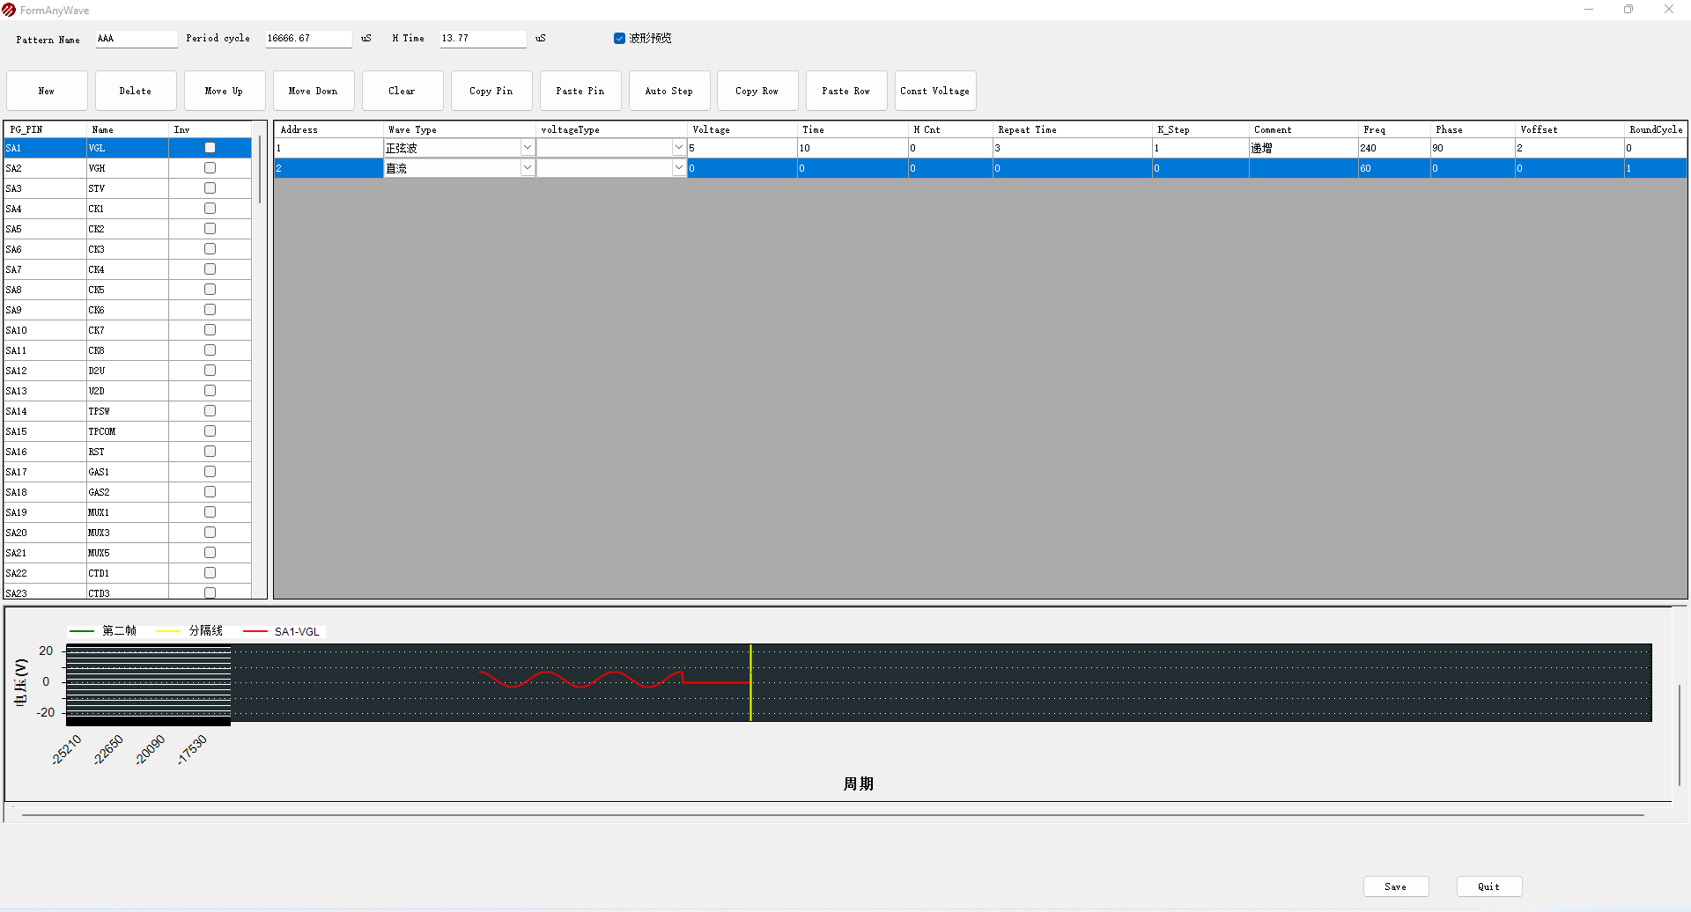

三角波要用自动阶梯波计算
Address | Wave Type | voltageType | Voltage | Time | H Cnt | Repeat Time | K_Step | Comment | Freq | Phase | Voffset | RoundCycle
1 | 三角波 |  | -10 | 10 | 0 | 10 | 2 |  | 60 | 0 | 0 | 2
Votage:起点电压
Time :三角波每一小步的时间(阶梯波每一步的时间)
RepeatTime 阶梯波爬升次数
K_STEP ,阶梯波每一步爬升的电压
RoundCycle 三角波形的个数
HCNT Freq Phase Voffset 无效
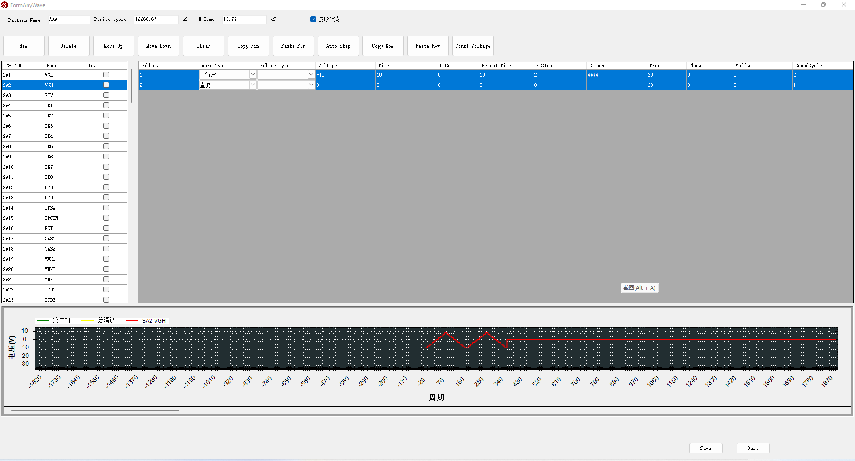
用自动阶梯波生成单个的斜坡
然后将wavtype切换为三角波

倒三角波同上:
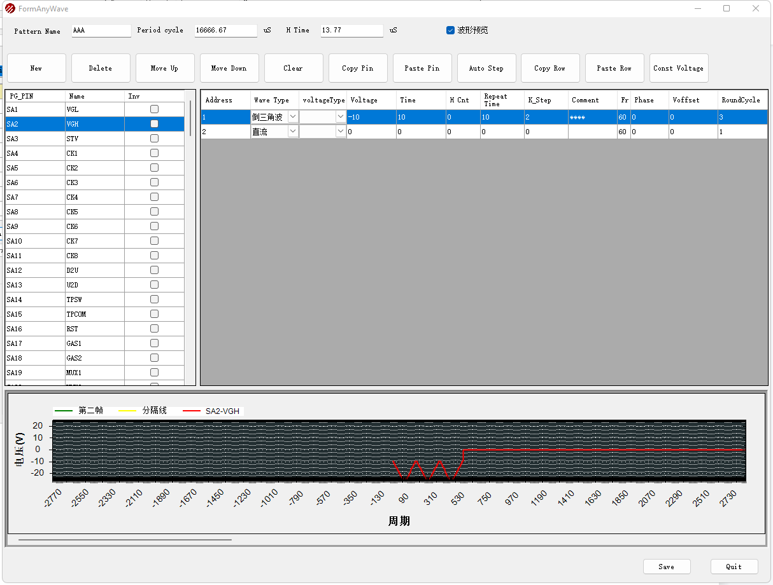

Address | Wave Type | voltageType | Voltage | Time | H Cnt | Repeat Time | K_Step | Comment | Freq | Phase | Voffset | RoundCycle
1 | 倒三角波 |  | -10 | 10 | 0 | 10 | 2 |  | 60 | 0 | 0 | 3
2 | 直流 |  | 0 | 0 | 0 | 0 | 0 |  | 60 | 0 | 0 | 1
